**Лабораторная работа № 1.**

**Основы программирования на С++**

**Задание 1.** Даны *x*, *y*. Составить программу вычисления значения выражения:

|  |  |  |  |  |  |  |  |
| --- | --- | --- | --- | --- | --- | --- | --- |
| a) |  | b) |  | c) |  | d) |  |

a)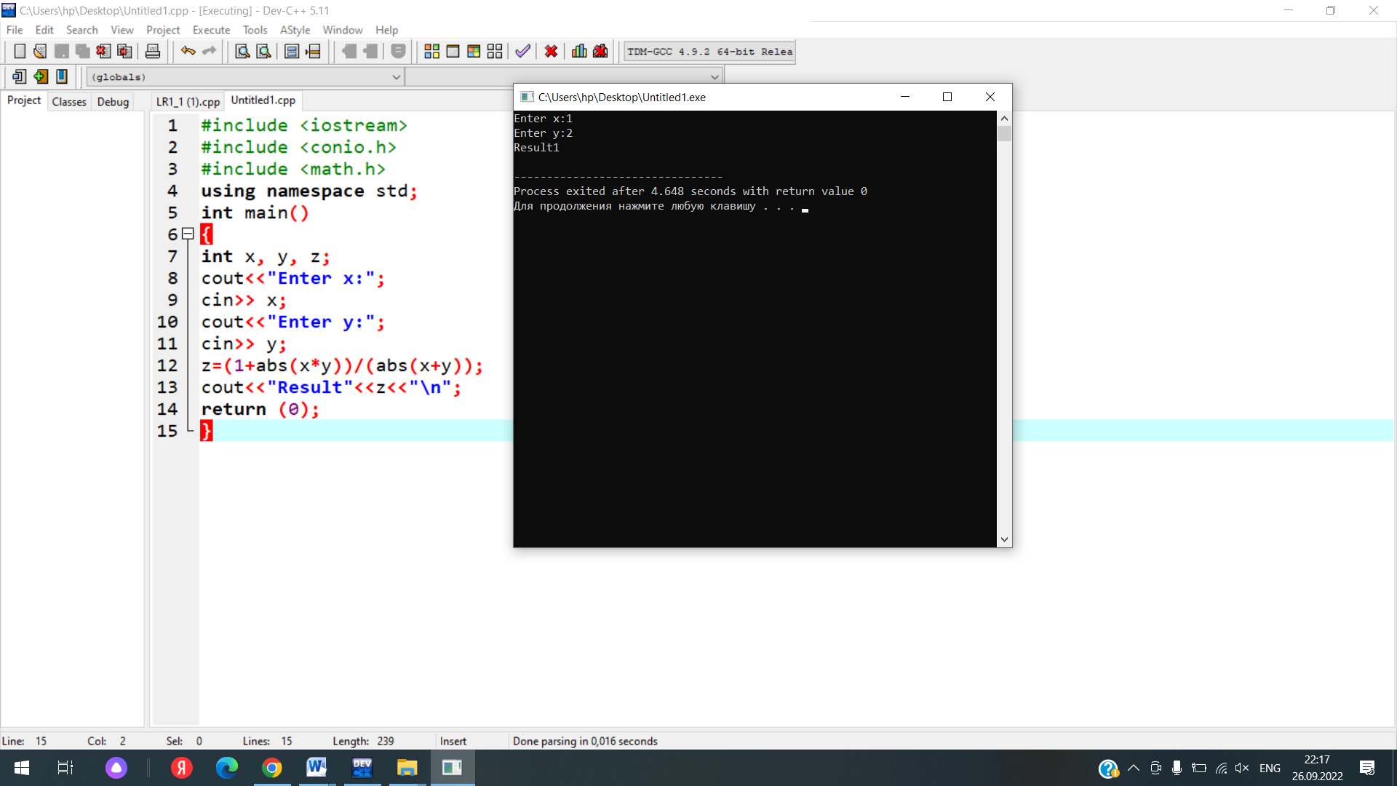

b)

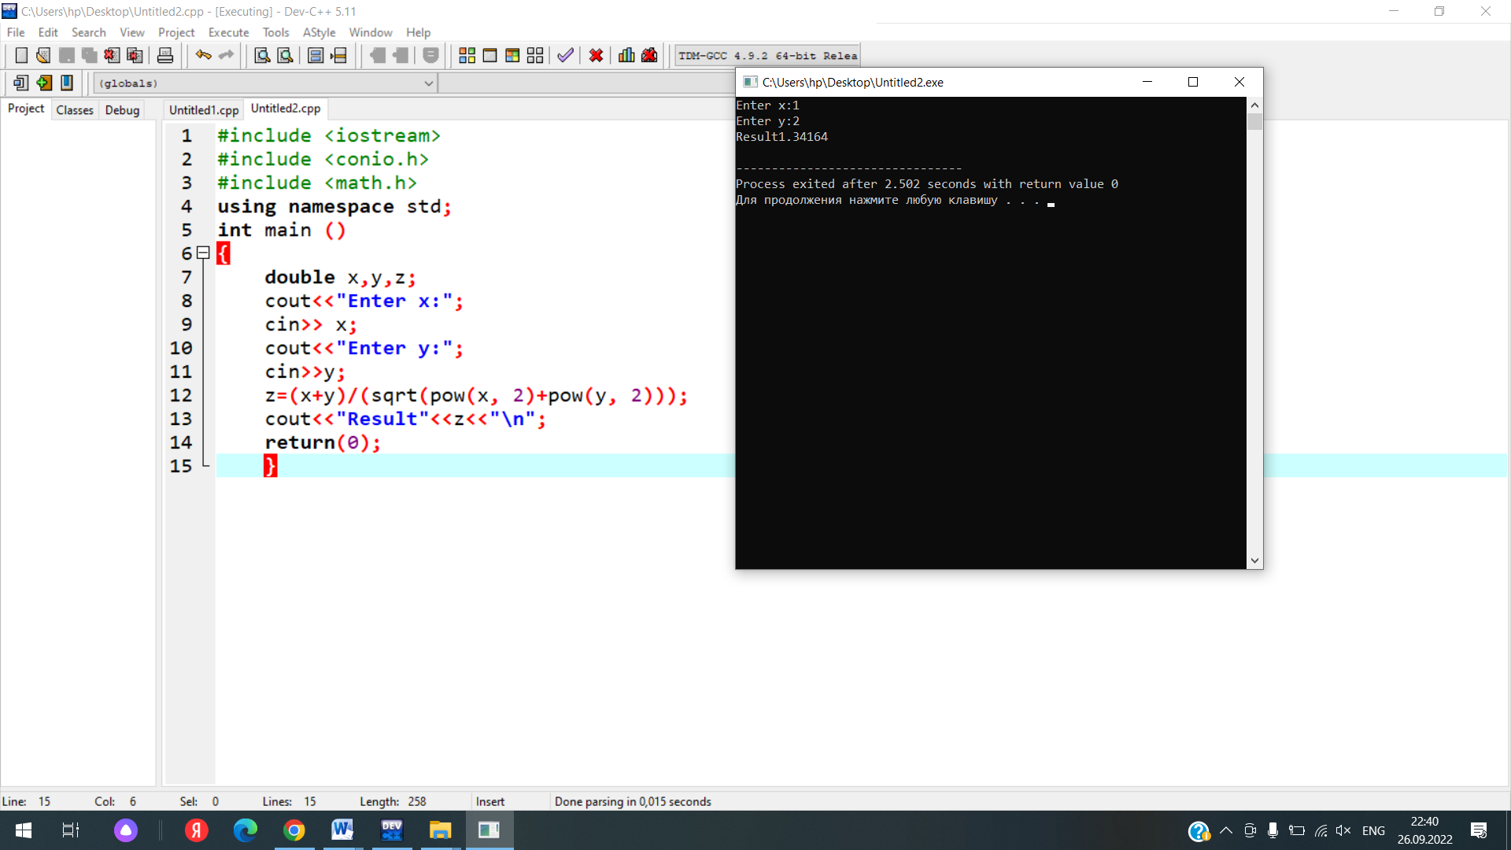

c)

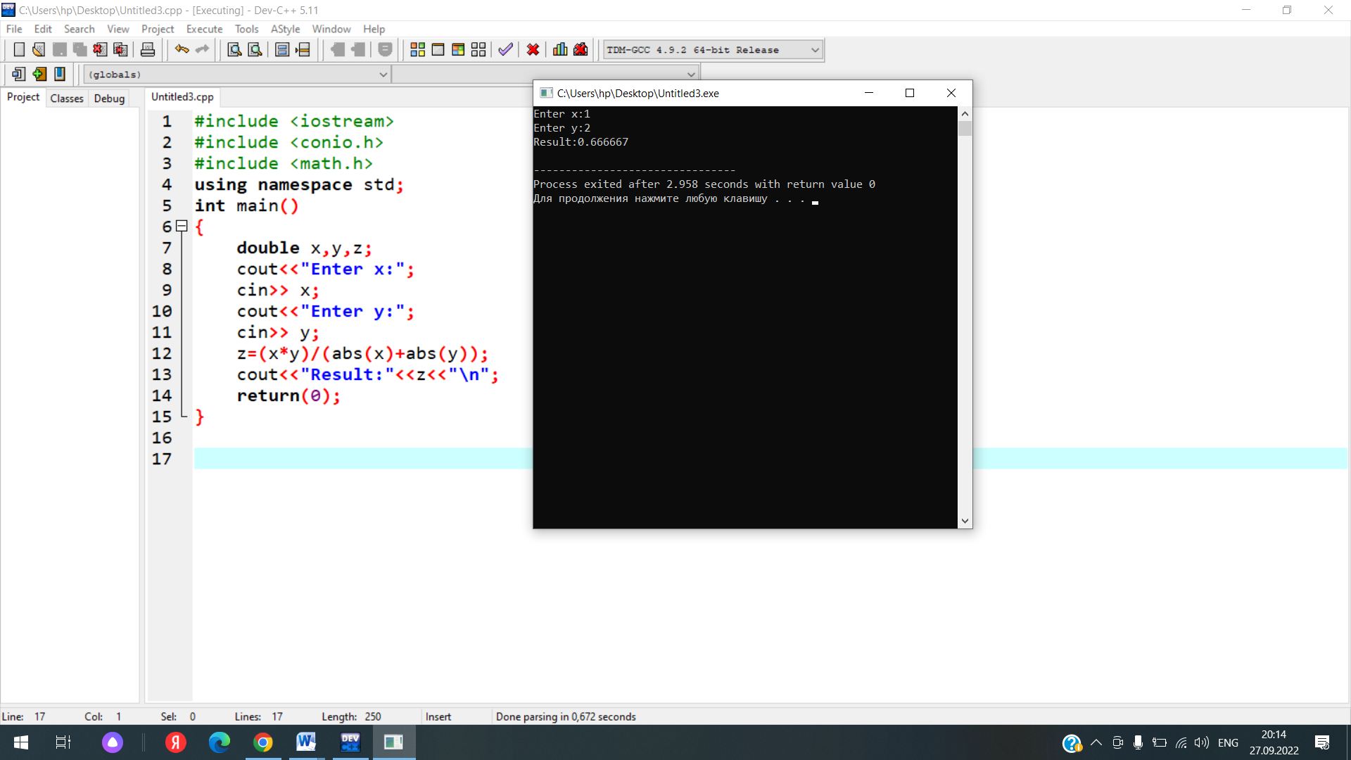

d)

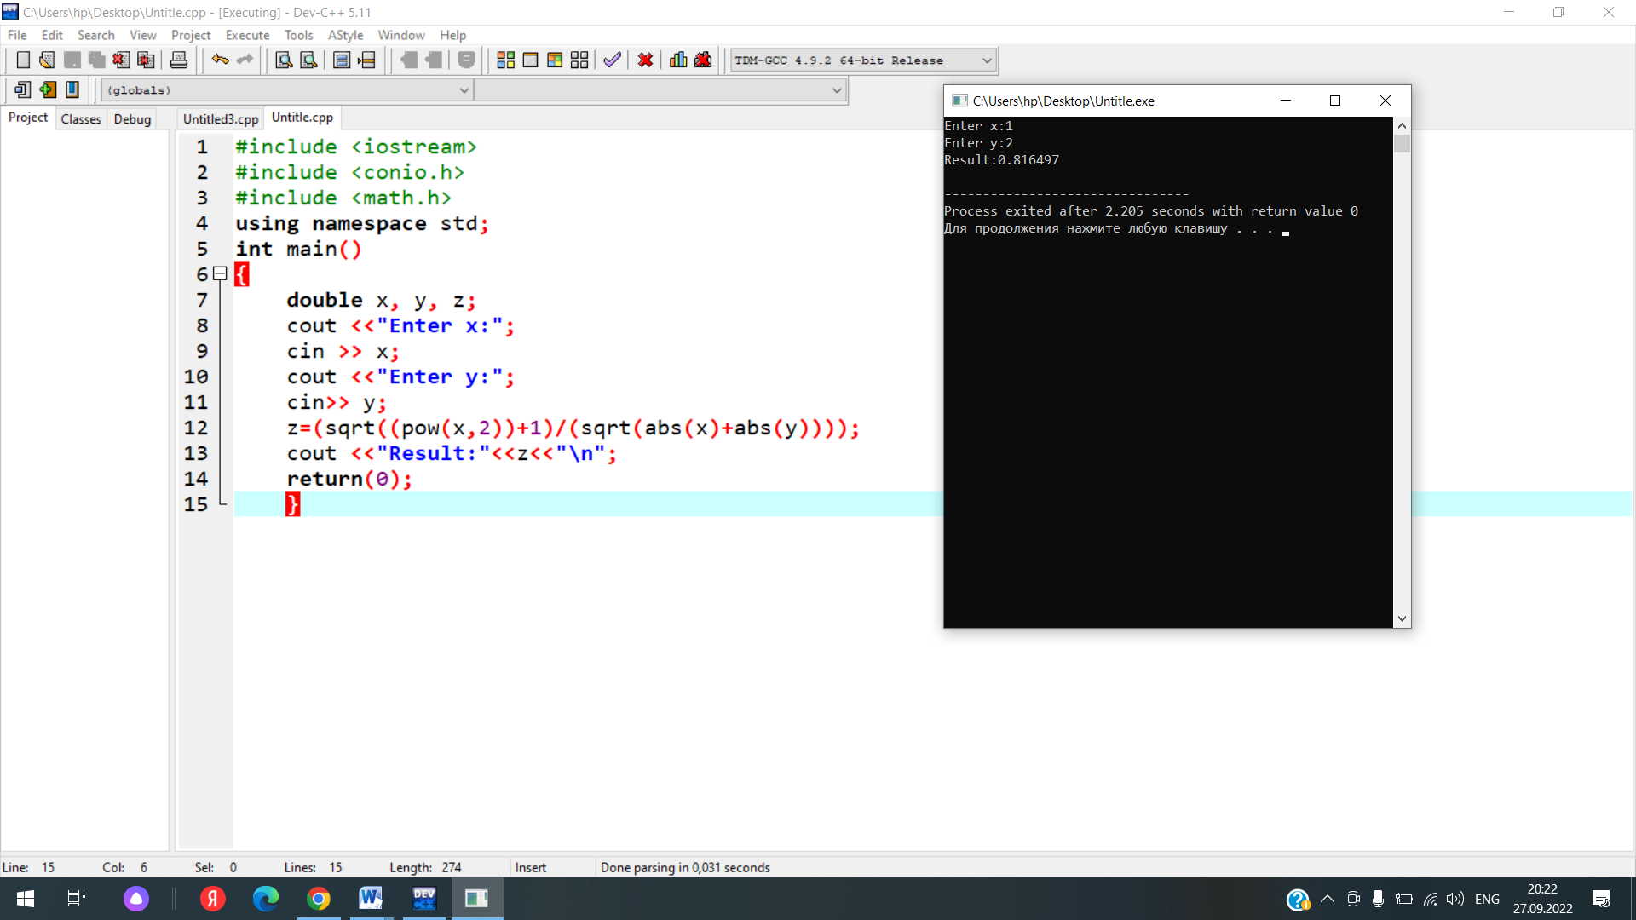

**Задание 2.** Составить программу для решения следующей задачи:

1. Даны длины ребер прямоугольного параллелепипеда. Найти его объем и площадь боковой поверхности.
2. Известна площадь круга. Найти длину окружности, ограничивающую этот круг.
3. Вычислить площадь треугольника по известным значениям длин его сторон *a, b, c*.
4. По данным сторонам параллелограмма вычислить его периметр и площадь.

А

а)

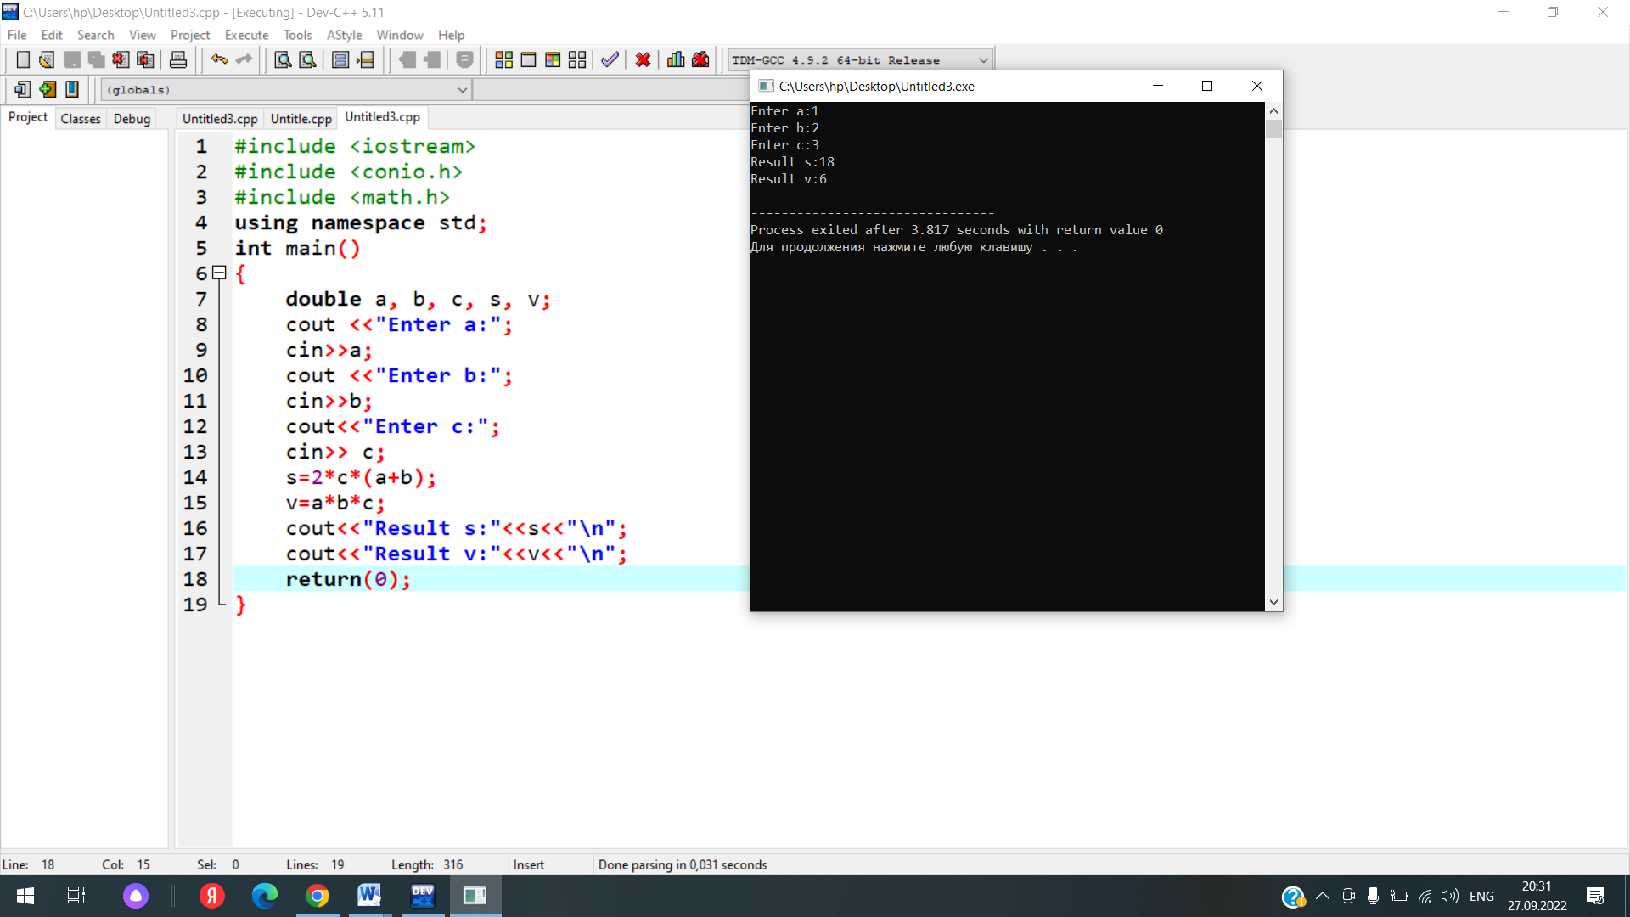

b)

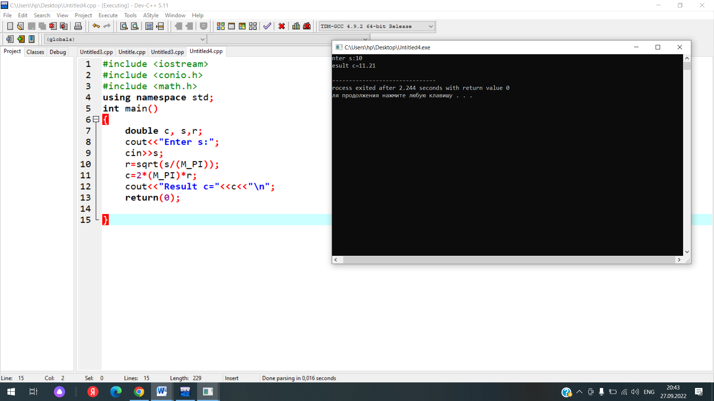

c)

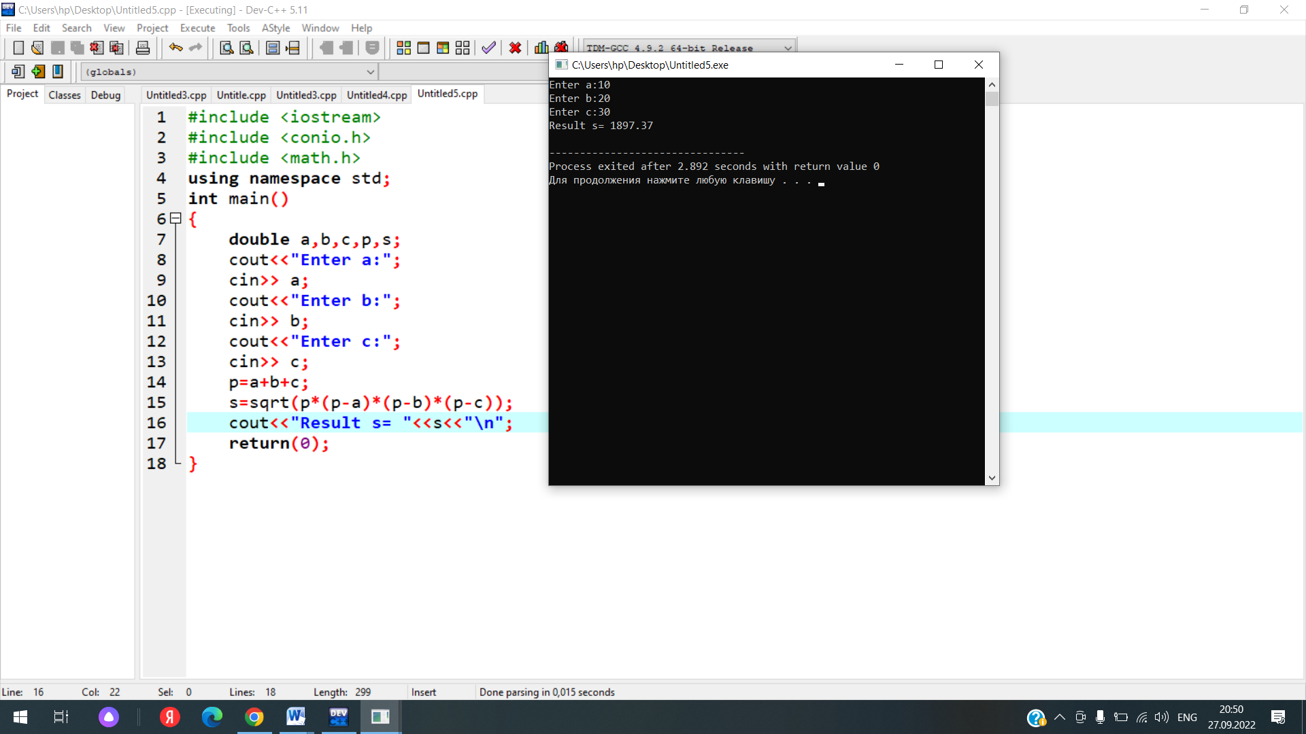

d)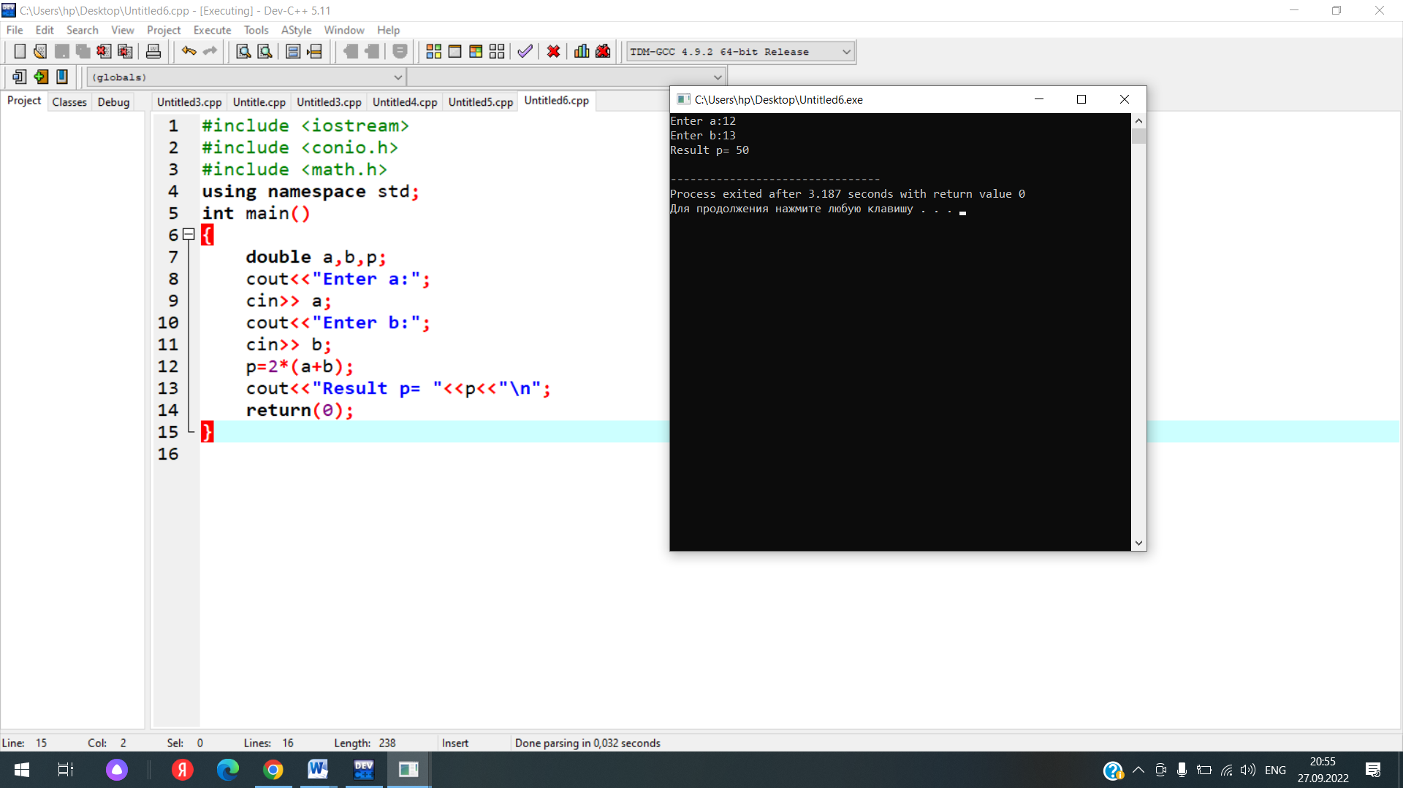

**Задание 3.** Студент начал решать задачи, когда электронные часы показывали *h1* часов и *min1* минут, а закончил, когда было *h2* часов и *min2* минут. Составьте программу, позволяющую определить, сколько времени (в часах и минутах) студент решал эти задачи.

